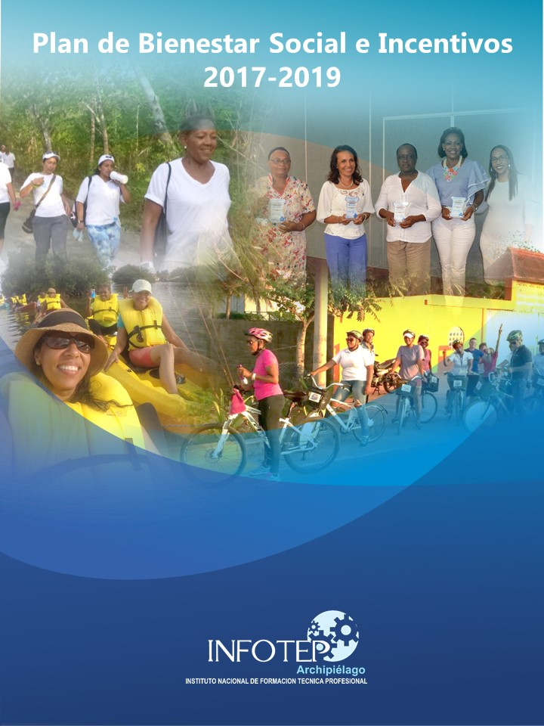

CONTENIDO

Pág.

Presentación 3
I. Nuestra Institución 5

II. Marco Legal 8

III. Diagnóstico de Bienestar Social e Incentivos 9

IV. Objetivos del Plan de Bienestar Social e Incentivos 2017-2019 22

V. Beneficiarios 23

VI. Programas de Bienestar Social 2017-2019 24

6.1. Programa de Protección y Servicios Sociales 25
6.2. Programa de Calidad de Vida Laboral del Empleado 28

VII. Plan de Incentivos 2017-2019 30

VIII. Sistema de Seguimiento Monitoreo y Evaluación 32

IX. Inversión Estimada 35

Referencias Bibliográficas 36

Anexo 1: Proyecto de Resolución por medio del cual se adopta el Plan Bienestar Social e Incentivos de INFOTEP

Anexo 2: Formulario de Encuesta de Bienestar Social

Anexo 3: Resultados Encuesta de Bienestar Social

Anexo 4: Diagnóstico del Sistema de Gestión de Salud y Seguridad en el Trabajo

PRESENTACIÓN

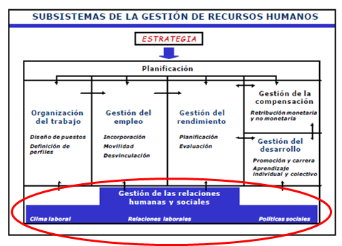
El Sistema de Estímulos en las entidades que hacen parte del Estado colombiano, tienen como finalidad motivar el desempeño eficaz y el compromiso de sus empleados, y se implementan a través de programas de bienestar social y planes de incentivos.

Gráfica No. 1. Subsistemas de la Gestión de Recursos Humanos (Longo, 2002).

Los estímulos se desarrollan en la implementación del Subsistema Gestión de Relaciones Humanas y Sociales, que conforma el Sistema de Gestión de Recursos Humanos, cuyo propósito es gestionar las relaciones que se establecen entre la organización y sus empleados en torno a las políticas y prácticas de personal cuando, por razones diversas, éstas adquieren, en un contexto determinado, una dimensión colectiva. Incluye los procesos de: i) gestión del clima organizativo; ii) gestión de las relaciones laborales; y iii) gestión de las políticas sociales (Longo, 2002).

El término Bienestar Social Laboral hace referencia al estado de satisfacción que logra el empleado en el ejercicio de sus funciones, producto de un ambiente laboral agradable y del reconocimiento de su trabajo, lo cual repercute en un bienestar familiar y social.

Un incentivo es aquello que induce a una persona o agente a actuar de una manera determinada, y puede ser una recompensa o castigo.

Mediante el presente Plan de Bienestar Social e Incentivos 2017-2019 de INFOTEP, se establecen directrices para la implementación del Programa de Protección y Servicios Sociales, el Programa de Calidad de Vida Laboral, así como los Planes de Incentivos (pecuniarios y no pecuniarios), con base en un diagnóstico que identifica problemas y necesidades de la Institución, tomando como referencia para evaluar lo desarrollado en los últimos 3 años hasta el 14 de Diciembre del 2016.

En el plan se determinan unos objetivos, actividades por programas, responsables, cronograma, indicadores, metas y una inversión estimada.

Al finalizar el trienio de implementación de este Plan (2019), se espera que los funcionarios de INFOTEP, consideren que la Institución ha contribuido a mejorar su desarrollo integral y el de sus familias.

La felicidad humana generalmente no se logra con grandes golpes de suerte, que pueden ocurrir pocas veces; sino con pequeñas cosas que ocurren todos los días.

Benjamín Franklin

I. NUESTRA INSTITUCION

1.1. Misión

EL INFOTEP es una Institución de Educación Superior, que ofrece formación técnica profesional, programas académicos en extensión orientados bajo los principios y valores institucionales, hacia la formación integral para toda la población del departamento insular y el caribe, buscando el desarrollo social, económico, científico, cultural, tecnológico y ambiental a través de la investigación; generando proyectos en alianza con el estado, sector productivo, los gremios, y otras instituciones, con talento humano idóneo, dando como resultado profesionales integrales, pensantes, emprendedores y formadores de una mejor calidad de vida con el trilingüismo como identidad cultural y proyección social para el Archipiélago.

1.2. Visión

El INFOTEP en el año 2020 se convertirá en la Universidad del Archipiélago pionera en temas propios de insularidad con proyección hacia el país y el Caribe, reconocida por la calidad de sus programas con egresados competitivos para satisfacer la demanda laboral del Departamento y la Nación, con infraestructura física, tecnológica y talento humano idóneo que garantice el cumplimiento de la Misión Institucional.

1.3. Valores

Los valores que se vivencian en INFOTEP son:

  - Libertad
  - Educación
  - Interculturalidad
  - Responsabilidad
  - Respeto
  - Honestidad
  - Compromiso
  - Desarrollo Humano
  - Equidad

1.4. Mapa de Procesos
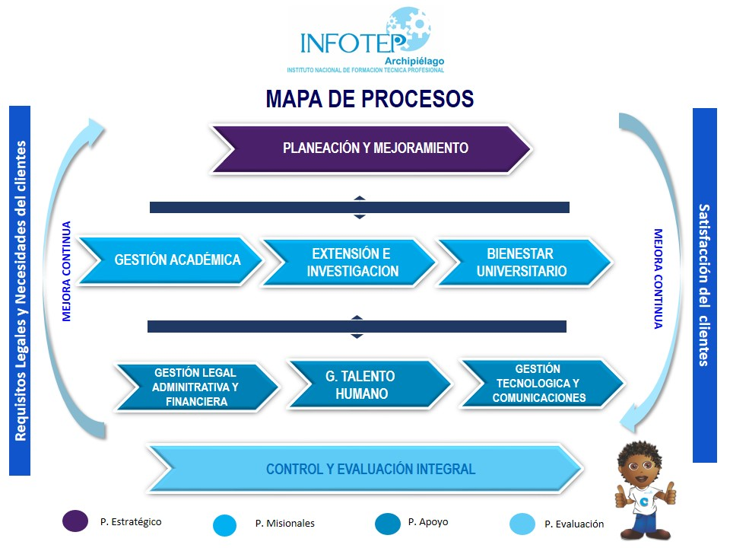

Gráfica No. 2. Mapa de Procesos de INFOTEP. Versión 2016

1.5. Política del Sistema Integrado de Gestión

El INFOTEP del Departamento Archipiélago de San Andrés, Providencia y Santa Catalina, está comprometido con la formación integral del capital humano, a través de la oferta de los servicios de educación superior, extensión e investigación y bienestar universitario, y la implantación de una cultura de autocontrol y servicio al cliente y partes interesadas. La Alta Dirección y sus colaboradores están comprometidos con el diseño, implementación, mantenimiento y mejora continua del Sistema Integrado de Gestión.

El talento humano vinculado a la Institución, bajo cualquier modalidad de contratación, propende por la gestión de la seguridad y salud en el trabajo, el desempeño ambiental, y la seguridad y confiabilidad de la información; contribuyendo con un buen gobierno para el cumplimiento de los requisitos (de las normas técnicas, legales, organizacionales y del cliente) y una gestión pública transparente, eficiente, eficaz y efectividad.

1.6. Objetivos del Sistema Integrado de Gestión

- Satisfacer las necesidades del cliente, implementando estrategias de comunicación efectivas que faciliten conocer su grado de percepción sobre los servicios ofrecidos por la Institución
- Gestionar conocimiento para la formación integral de clientes actuales y potenciales, en los sectores estratégicos de intervención determinados por la Institución
- Mantener un talento humano en la Institución competente, con base en la educación, formación, habilidades y experiencia apropiadas para la prestación de servicios conformes a los clientes
- Establecer controles eficientes que soporten la toma de decisiones y promuevan la cultura del mejoramiento continuo en INFOTEP
- Mantener el Sistema Integrado de Gestión para evidencia de la conveniencia, adecuación y conformidad de la gestión de la Institución
- Controlar los impactos ambientales negativos de las actividades desarrollados por INFOTEP, mediante el cumplimiento de los requisitos legales ambientales
- Identificar los peligros, evaluar y valorar los riesgos, y establecer los respectivos controles disminuyendo la probabilidad de ocurrencia de accidente de trabajo y enfermedad de origen laboral
- Proteger la seguridad y salud de todos los trabajadores mediante la mejora continua del Sistema de Gestión en Seguridad y Salud en el Trabajo; y cumplimiento con la norma vigente y normas propias de la empresa aplicables en materia de riesgos laborales
- Proteger, preservar y administrar la integridad, confidencialidad y disponibilidad de la información digital y física, en el marco de la operación de sus procesos

II. MARCO LEGAL

Los Programas de Bienestar Social y Planes de Incentivos hacen parte del Sistema de Estímulos en las entidades públicas del Estado Colombiano cuyo marco normativo es (DAFP, 2016):

- Decreto Ley 1567 de 1998 (artículos 13 al 38), que trata sobre el Sistema de Estímulos en entidades públicas

- Ley 734 de 2002 (artículo 33 numerales 4 y 5), que establece que todo servidor público tiene derecho a “participar en todos los programas de bienestar social que para los servidores públicos y sus familiares establezca el Estado, tales como los de vivienda, educación, recreación, cultura, deporte y vacacionales” y a “disfrutar de estímulos e incentivos conforme a las disposiciones legales o convencionales vigentes”

- Ley 909 de 2004 (parágrafo del artículo 36), que establece de los objetivos de la capacitación de empleados públicos

- Decreto 1083 de 2015 (artículos 2.2.10.1 al 2.2.10.17), que determina disposiciones para el Sistema de Estímulos en entidades públicas

III. DIAGNOSTICO DE BIENESTAR SOCIAL E INCENTIVOS

El artículo 69 de la Ley 909 del 2004 establece que las entidades deberán organizar programas de estímulos con el fin de motivar el desempeño eficaz y el compromiso de sus empleados. Los estímulos se implementarán a través de programas de bienestar social.

El artículo 74 de la mencionada Ley determina que los programas de bienestar responderán a estudios técnicos que permitan, a partir de la identificación de necesidades y expectativas de los empleados, determinar actividades y grupos de beneficiarios bajo criterios de equidad, eficiencia mayor cubrimiento institucional.

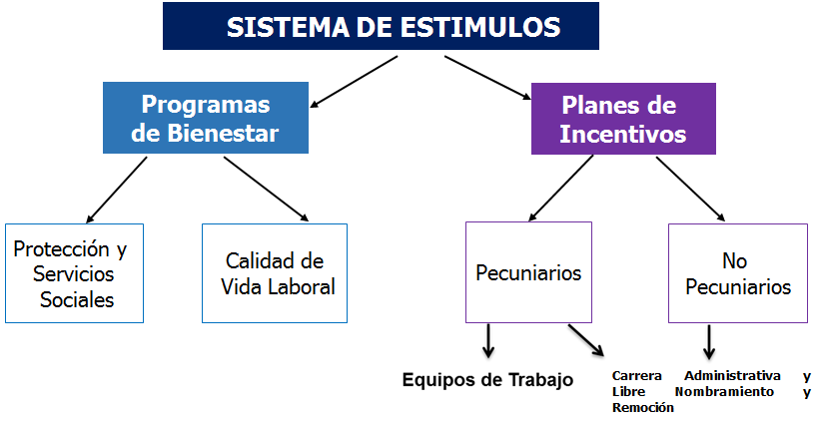

Gráfica No. 3. Sistema de Estímulos del Estado Colombiano. Fuente: DAFP (2016). Octubre de 2016.

El artículo 76 de la mencionada Ley indica que los planes de incentivos, enmarcados dentro de los planes de bienestar social, tienen por objeto otorgar reconocimientos por el buen desempeño, propiciando así una cultura de trabajo orientada a la calidad y productividad bajo un esquema de mayor compromiso con los objetivos de las entidades.

Para realizar el diagnóstico que contribuyera a la formulación del Plan de Bienestar Social e Incentivos 2017-2019, se aplicó como metodología el desarrollo de cuatro (4) momentos:

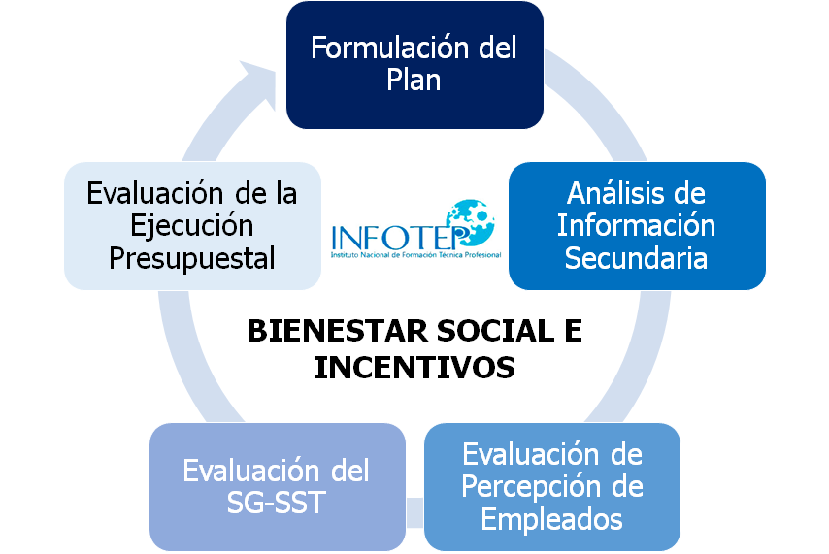

Gráfica No. 4. Metodología para la formulación del Plan de Bienestar Social e Incentivos 2017-2019. Autor: La autora. Diciembre de 2016

El diagnóstico se realizó evaluando registros o evidencias de las vigencias 2014, 2015 y 2016, con fecha de corte del 14 de Diciembre del 2016.

Para el análisis de información secundaria, se revisó no solamente la normatividad colombiana vigente, sino también los informes de gestión, registros fotográficos e información publicada en la página web institucional.

Para la evaluación de la percepción de empleados sobre bienestar social e incentivos, se diseñó y envió por e-mail a funcionarios un formulario on line.

Para la evaluación del Sistema de Gestión de la Seguridad y Salud en el Trabajo (SG-SST), la Vicerrectoría Administrativa y Financiera contrató los servicios de una empresa especializada para realizar el diagnóstico y diseño del SG-SST.

La evaluación del presupuesto ejecutado en bienestar social e incentivos, se realizó para las vigencias evaluadas: 2014, 2015 y 2016. Así mismo, se revisó el anteproyecto de presupuesto para la vigencia 2017.

3.1. Análisis de Información Secundaria

Para las vigencias 2014, 2015 y 2016 no hay evidencias que INFOTEP haya adoptado mediante acto administrativo ni implementado el Plan de Bienestar Social e Incentivos reglamentado por Ley.

Sin embargo, bajo el argumento que la Institución es una entidad pública pequeña (tanto en funcionarios, como en estudiantes y presupuesto), por costumbre se han desarrollado acciones de bienestar social en conjunto con acciones de bienestar universitario para optimizar recursos. Es importante anotar que la normatividad colombiana, establece diferencias entre bienestar universitario y bienestar social, tanto en alcance, como en marco normativo, beneficiarios y procedimientos reglamentados. Por lo tanto, aunque se optimicen recursos, a futuro es necesario diferenciar los planes o programas que se diseñen e implementen sobre estos temas.

Para las vigencias evaluadas, hay registros que la Institución ha desarrollado actividades recreativas y/o turísticas (por ejemplo caminatas), deportivas (por ejemplo Kayak), culturales y/o artísticas (por ejemplo grupos de danzas y músicos en semana cultural dirigido tanto a estudiantes y docentes como a funcionarios), y actividades de integración para empleados.

Se destaca el funcionamiento y mantenimiento del gimnasio de INFOTEP para fomentar actividades físicas tanto en empleados como la comunidad educativa de la Institución.

Hasta la fecha de corte del diagnóstico, no hay evidencia de la implementación de incentivos pecuniarios y no pecuniarios a empleados.

De igual manera, no hay evidencia de haberse realizado actividades y/o beneficios preventivos y promotores de salud, como por ejemplo salud oral, salud visual, auditiva, control cardiovascular, jornadas de vacunación, brigadas de emergencias, entre otros.

INFOTEP no tiene creado y/o en operación un Comité de Bienestar Social e Incentivos.

3.2. Evaluación de la Percepción de Empleados sobre Bienestar Social e Incentivos

Se diseñó una encuesta con el propósito de conocer la percepción de los funcionarios vinculados a la Institución (Ver anexos 2 y 3).

Del total de funcionarios (15) a la fecha de corte del diagnóstico, doce (12) respondieron la encuesta de bienestar social e incentivos, que representa el 80% del personal vinculado laboralmente.

El 75% de los encuestados fueron mujer y el 25% hombre.

Gráfica No. 5. Género de funcionarios encuestados. Plan de Bienestar Social e Incentivos 2017-2019. Diciembre de 2016.

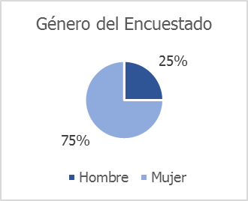

El 33,3% de los encuestados tienen vivienda propia, el 33,3% vivienda arrendada y el 33,3% vivienda familiar.
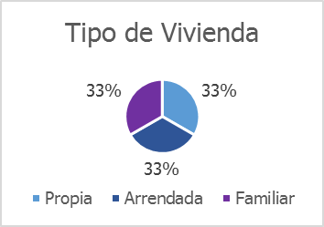

Gráfica No. 6. Tipo de vivienda de encuestados. Plan de Bienestar Social e Incentivos 2017-2019. Diciembre de 2016.

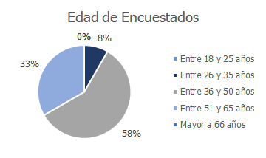
El 58% de los encuestados tiene entre 36 y 50 años, el 33% entre 51 y 65 años, y el 8% entre 26 y 35 años.

Gráfica No. 7. Edad de funcionarios encuestados. Plan de Bienestar Social e Incentivos 2017-2019. Diciembre de 2016.

El 75% de los encuestados es casado (a), el 8% es soltero (a), el 8% está en unión libre y el 8% es separado.
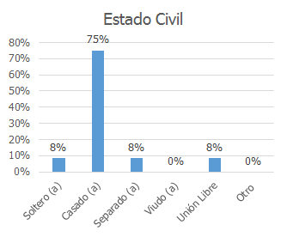

Gráfica No. 8. Estado civil de funcionarios encuestados. Plan de Bienestar Social e Incentivos 2017-2019. Diciembre de 2016.

El 83% de los encuestados informó tener hijos; el 17% dijo no tener hijos.
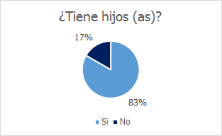

Gráfica No. 9. Respuesta a pregunta sobre si tiene hijos a funcionarios encuestados. Plan de Bienestar Social e Incentivos 2017-2019. Diciembre de 2016.

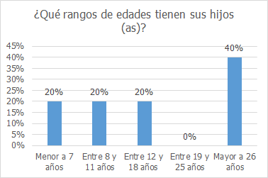
El 40% de los encuestados tiene hijos mayores a 26 años, el 20% menor a 7 años, el 20% entre 8 y 11 años, y el 20% entre 12 y 18 años.

Gráfica No. 10. Rangos de edades de funcionarios encuestados. Plan de Bienestar Social e Incentivos 2017-2019. Diciembre de 2016.

- Evaluación sobre el estado actual del ambiente de trabajo y clima organizacional:

El 42% de los encuestados considera que las condiciones físicas y ambientales laborales en INFOTEP son regulares, el 33% buenas, y el 25% malas.
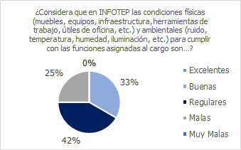

Gráfica No. 11. Percepción de funcionarios encuestados sobre condiciones físicas y ambientales laborales en INFOTEP. Plan de Bienestar Social e Incentivos 2017-2019. Diciembre de 2016.

El 50% de los encuestados considera que las relaciones inter-personales en INFOTEP favorecen o contribuyen a un adecuado ambiente de trabajo, el 25% considera que no, y un 25% no sabe / no responde.
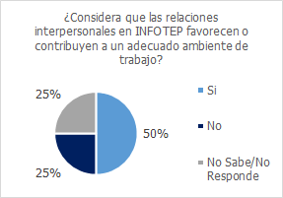

Gráfica No. 12. Percepción de funcionarios encuestados sobre relaciones inter-personales en INFOTEP. Plan de Bienestar Social e Incentivos 2017-2019. Diciembre de 2016.

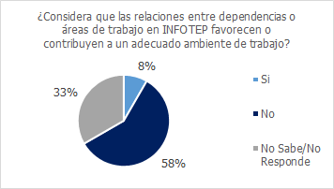
El 58% de los encuestados considera que las relaciones entre dependencias o áreas de trabajo en INFOTEP no contribuyen a un adecuado ambiente de trabajo, el 33% no sabe / no responde, y el 8% afirma que sí.

Gráfica No. 13. Percepción de funcionarios encuestados sobre relaciones entre dependencias o áreas de trabajo en INFOTEP. Plan de Bienestar Social e Incentivos 2017-2019. Diciembre de 2016.

El 75% de los encuestados manifestó que el sentido de pertenencia y el grado de compromiso de los empleados para cumplir con la Misión y Visión es bajo, el 17% considera que es alto, y el 8% no sabe / no responde.
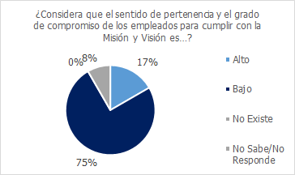

Gráfica No. 14. Percepción de funcionarios encuestados sobre el sentido de pertinencia y el grado de compromiso. Plan de Bienestar Social e Incentivos 2017-2019. Diciembre de 2016.

El 50% de los encuestados considera que las estrategias de comunicación interna implementadas en INFOTEP contribuyen a un adecuado ambiente de trabajo y clima organizacional, y un 50% considera que no.
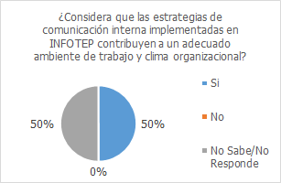

Gráfica No. 15. Percepción de funcionarios encuestados sobre estrategias de comunicación implementadas que contribuyen a un ambiente de trabajo y clima organizacional. Plan de Bienestar Social e Incentivos 2017-2019. Diciembre de 2016.

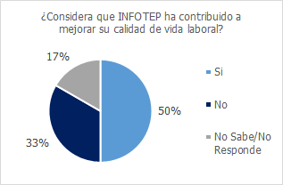
El 50% de los encuestados considera que INFOTEP si ha contribuido su calidad de vida laboral, el 33% considera que no, y el 17% no sabe / no responde.
Gráfica No. 16. Percepción de funcionarios encuestados sobre calidad de vida laboral. Plan de Bienestar Social e Incentivos 2017-2019. Diciembre de 2016.

El 67% de los encuestados considera que INFOTEP no ha implementado acciones para mejorar el nivel de vida de su núcleo familiar, el 25% considera que si y el 8% no sabe / no responde.
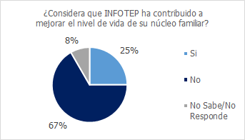

Gráfica No. 17. Percepción de funcionarios encuestados sobre contribución de acciones de INFOTEP para mejorar el nivel de vida de su núcleo familiar. Plan de Bienestar Social e Incentivos 2017-2019. Diciembre de 2016.

- Planeacion de Actividades de Bienestar Social:

El 50% de los encuestados prefiere disfrutar de actividades de integración, el 25% de celebración de días especiales, el 17% de vacaciones recreativas para hijos y el 8% de paseos familiares.
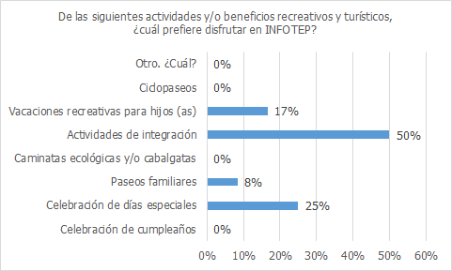

Gráfica No. 18. Preferencia de actividades y/o beneficios recreativos y turísticos de funcionarios encuestados de INFOTEP. Plan de Bienestar Social e Incentivos 2017-2019. Diciembre de 2016.

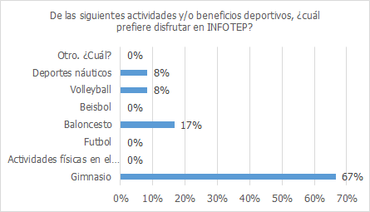
El 67% de los encuestados prefiere disfrutar como actividades y/o beneficios deportivos el gimnasio, el 17% de baloncesto, un 8% el voleyball, y un 8% deportes náuticos.

Gráfica No. 19. Preferencia de funcionarios encuestados sobre actividades y/o beneficios deportivos de INFOTEP. Plan de Bienestar Social e Incentivos 2017-2019. Diciembre de 2016.

El 33% de los encuestados prefiera disfrutar de actividades culturales y/o artísticas relacionadas con manualidades, el 25% con grupo musical, el 17% con danzas, el 17% con cine-foro y un 8% no sabe / no responde.
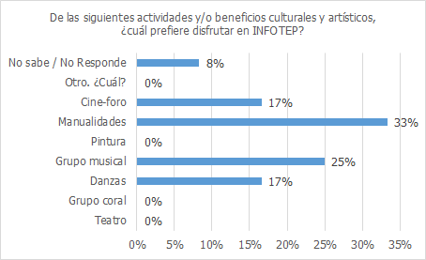

Gráfica No. 20. Percepción de funcionarios encuestados sobre actividades y/o beneficios culturales y artísticos de INFOTEP. Plan de Bienestar Social e Incentivos 2017-2019. Diciembre de 2016.

El 33% de los encuestados prefiere disfrutar de actividades y/o beneficios preventivos y promotores de salud relacionados con manejo de estrés, el 33% con salud visual, el 17% con control cardiovascular, el 8% con brigadas de emergencias, y el 8% no sabe / no responde.
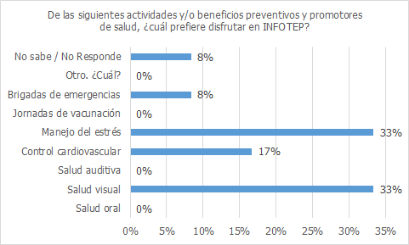

Gráfica No. 21. Percepción de funcionarios encuestados sobre actividades y/o beneficios preventivos y promotores de salud. Plan de Bienestar Social e Incentivos 2017-2019. Diciembre de 2016.

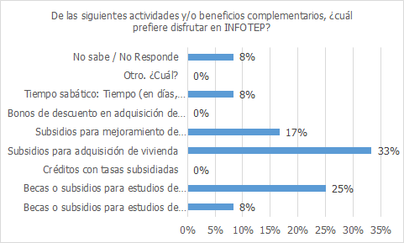
El 33% de los encuestados prefieren disfrutar de actividades y/o beneficios complementarios relacionados con subsidios para adquisición de vivienda, un 25% relacionado con becas o subsidios para estudios de post-grados, un 17% con subsidios para mejoramiento de vivienda, un 8% con Becas o subsidios para estudios de pre-grado, un 8% con Tiempo sabático (en días, meses o años) libre y remunerado, y un 8% no sabe / no responde.

Gráfica No. 22. Percepción de funcionarios encuestados sobre actividades y/o beneficios complementarios en INFOTEP. Plan de Bienestar Social e Incentivos 2017-2019. Diciembre de 2016.

3.3. Evaluación del Sistema de Gestión de la Seguridad y Salud en el Trabajo (SG-SST)

La Seguridad y Salud en el Trabajo-SST es la disciplina que trata de la prevención de las lesiones y enfermedades causadas por las condiciones de trabajo, y de la protección y promoción de la salud de los trabajadores. Tiene por objeto mejorar las condiciones y el medio ambiente de trabajo, así como la salud en el trabajo, que con lleva la promoción y el mantenimiento del bienestar físico, mental y social de los trabajadores en todas las ocupaciones (Talero, 2016).

El Sistema de Gestión de la Seguridad y Salud en el Trabajo -SG-SST- consiste en el desarrollo de un proceso lógico y por etapas, basado en la mejora continua y que incluye la política, la organización, la planificación, la aplicación, la evaluación, la auditoría y las acciones de mejora con el objetivo de anticipar, reconocer, evaluar y controlar los riesgos que puedan afectar la seguridad y la salud en el trabajo (Talero, 2016).

Durante el segundo semestre del 2016, la actual Vicerrectoría Administrativa y Financiera de INFOTEP, realizó un diagnóstico sobre el cumplimiento de lo dispuesto en el Decreto 1072 de 2015, que determina directrices de obligatorio cumplimiento en todas las entidades públicas para el diseño, implementación y mejora del Sistema de Gestión de la Seguridad y Salud en el Trabajo (SG-SST).

Los resultados del diagnóstico de la SG-SST en INFOTEP, con base en el Decreto 1072 del 2015, es que de los 97 requisitos de la norma la Institución cumple el 0%, con fecha de corte del 30 de Noviembre del 2016 (Ver anexo 4).

Tabla No. 1. Resumen del Diagnóstico de la SG-SST en INFOTEP, con base en el Decreto 1072 del 2015. Noviembre del 2016

Elemento | Ítem(s) | Puntaje obtenido en evidencia | Puntaje obtenido en implementación | Total | Ponderación del Ítem | % Implementación
PLANEAR | 39 | 0 | 0 | 0% | 30% | 0%
HACER | 36 | 0 | 0 | 0% | 29% | 0%
VERIFICAR | 13 | 0 | 0 | 0% | 21% | 0%
ACTUAR | 9 | 0 | 0 | 0% | 20% | 0%
Total | 97 | 0 | 0 | 0% | 100% | 0%

En la etapa del Planear del ciclo PHVA, la entidad no cumple con lo dispuesto en el SG-SST en lo relacionado con tener:

- Diseñada, aprobada, y socializada una Política de Seguridad y Salud en el Trabajo (SST), con alcance sobre todos sus centros de trabajo y todos sus trabajadores, independiente de su forma de contratación o vinculación, incluyendo los contratistas y subcontratistas
- Diseñado, aprobado, y socializado Objetivos del SG-SST medibles y cuantificables alineados con la Política
- Identificado los peligros, evaluar y valorar los riesgos y establecer los controles
- Definición y comunicación de responsabilidades
- Definido y asignado los recursos financieros, técnicos y humanos necesario para el diseño, implementación, evaluación y mejora del sistema
- Diseñado matriz de requisitos legales
- Diseñado Plan de Trabajo anual en SST con el respectivo cronograma de actividades
- Evidencia de integración con otros Sistemas de Gestión
- Identificación de peligros, evaluación y valoración de riesgos y establecimiento de controles
- Diseñado procedimientos para la implementación del SG-SST
- Matriz de indicadores
- Plan de Mantenimiento Correctivo y Preventivo
- Conformación y funcionamiento de brigadas de emergencias
- Conformación y funcionamiento del COPASST o VIGIA
- Entre otros

En la etapa del Hacer del ciclo PHVA, la entidad no cumple con lo dispuesto en el SG-SST en lo relacionado con tener:

- Comunicado la Política y Objetivos
- Participación de los Trabajadores - COPASST o Vigía de SST
- Programa de Capacitación en SST al personal según competencias
- Inducción y reinducción en SST
- Estándares de seguridad y operación segura
- Reportes de investigación de Incidentes, Accidentes de Trabajo y Enfermedad Laboral
- Identificación de amenazas y vulnerabilidad
- Procedimientos Operativos Normalizados
- Plan de Evacuación y Evaluación de simulacros
- Mediciones ambientales
- Perfiles epidemiológicos del SVE
- Estadísticas de Accidente de Trabajo y Enfermedad Laboral
- Autoreporte de condiciones de trabajo y condiciones de salud
- Medidas de Prevención
- Evaluaciones médicas ocupacionales
- Planos de instalaciones y rutas de evacuación
- Inspección de equipos de emergencia
- Seguimiento a contratistas
- Entre otros

En la etapa del Verificar del ciclo PHVA, la entidad no cumple con lo dispuesto en el SG-SST en lo relacionado con tener:

- Formatos de registros de inspecciones
- Registros gestión riesgos prioritarios
- Indicadores de estructura
- Indicadores de proceso
- Indicadores de resultado
- Matriz de Elementos de Protección Personal
- Realización de simulacros
- Programa de auditoria anual
- Entre otros

En la etapa del Actuar del ciclo PHVA, la entidad no cumple con lo dispuesto en el SG-SST en lo relacionado con tener:

- Registro anual donde se evidencie que las personas con responsabilidades en el SG-SST realizaron la rendición de cuentas a la población trabajadora
- Evaluación de simulacros anuales
- Revisión del SG-SST por la Alta Dirección
- Seguimiento a acciones correctivas y correctivas
- Mejora Continua
- Entre otros

En conclusión, la Institución no cumple con los requisitos legales aplicables del Decreto 1072 de 2015 con el fin de generar habilidades, conocimientos y herramientas teóricas y prácticas necesarias para el diagnóstico, diseño, implementación y mejora del Sistema de Gestión de la Seguridad y Salud en el Trabajo (SG-SST).

3.4. Evaluación del Presupuesto Ejecutado

Con base en los reportes de ejecución presupuestal de la Institución 2014-2016, a continuación se presentan la ejecución del rubro de bienestar social:

Tabla No. 2. Ejecución Presupuestal en Bienestar Social 2014-2016 y proyectado vigencia 2017. Fuente: Reportes de Ejecución Presupuestal de INFOTEP y Oficina de Planeación de INFOTEP. Noviembre de 2016.

Vigencia Fiscal | Presupuesto Ejecutado
2014 | $ -
2015 | $ 5.070.502
2016 | $ -
2017 (Pr) | $ 10.000.000

IV. OOBJETIVOS DEL PLAN DE BIENESTAR SOCIAL E INCENTIVOS 2017-2019

Objetivo General:

Implementar un Sistema de Estímulos en INFOTEP que contribuya a motivar un desempeño eficaz y un alto grado de compromiso de los empleados, así como un adecuado clima organizacional.

Objetivos Específicos:

- Desarrollar acciones permanentes orientadas a crear, mantener y mejorar las condiciones que favorezcan el desarrollo integral del empleado, el mejoramiento de su nivel de vida y el de su familia

- Establecer condiciones adecuadas para mejorar la calidad de vida laboral de los empleados de INFOTEP

- Implementar el Sistema de Gestión de Seguridad y Salud en el Trabajo (SG-SST), en cumplimiento de los requisitos del Decreto 1072 de 2015 u otra norma que la modifique o sustituya

- Otorgar reconocimientos por el buen desempeño laboral de empleados y equipos de trabajo, propiciando así una cultura de trabajo orientada a la calidad y productividad bajo un esquema de mayor compromiso con los objetivos de la Institución

- Elevar los niveles de satisfacción de los empleados vinculados a INFOTEP con la gestión pública de la Institución

V. BENEFICIARIOS

La Ley 909 del 2004 y el Decreto 1083 de 2015, establecen que son beneficiarios de los Programas de Protección y Servicios Sociales los empleados y sus familias. Se entenderá por familia el cónyuge o compañero(a) permanente, los padres del empleado y los hijos menores de 18 años o discapacitados mayores que dependan económicamente de él.

De igual manera se determina por la normatividad vigente, que los beneficiarios del Programa de Calidad de Vida Laboral son todos los empleados.

Son beneficiarios de los Planes de Incentivos los empleados en carrera administrativa y de libre nombramiento y remoción. Así mismo, los equipos de trabajo.

Según la normatividad vigente, se entenderá por equipo de trabajo el grupo de personas que laboran en forma interdependiente y coordinada, aportando las habilidades individuales requeridas para la consecución de un resultado concreto, en el cumplimiento de planes y objetivos institucionales. Los integrantes de los equipos de trabajo pueden ser empleados de una misma dependencia o de distintas dependencias de la entidad o de un proceso.

En INFOTEP cuando se utiliza el término de empleados se hace referencia a funcionarios y/o servidores públicos vinculados a la planta de cargos de la Institución, bien sean personal administrativo o docente.

Para todos los efectos legales, según el artículo 53 de los Estatutos Generales de INFOTEP, los docentes de horas cátedra y ocasionales no son servidores públicos ni trabajadores oficiales.

VI. PROGRAMAS DE BIENESTAR SOCIAL 2017-2019

Los programas de bienestar social son dos (2): El Programa de Protección y Servicios Sociales y el Programa de Calidad de Vida Laboral.

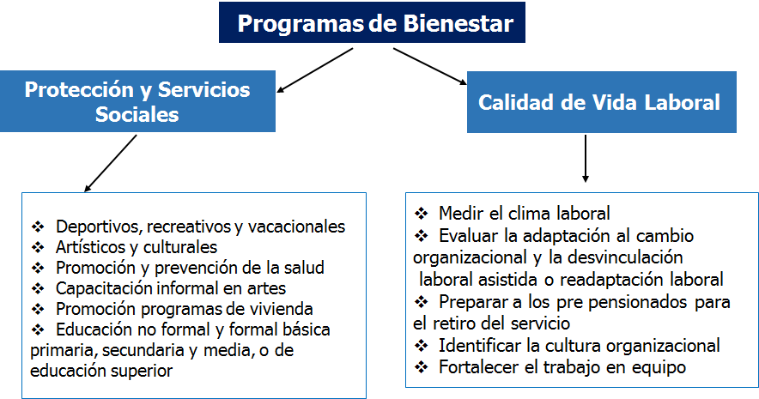

Gráfica No. 23. Programas de Bienestar Social en Entidades Públicas. Fuente: DAFP (2016). Octubre de 2016.

Las entidades públicas, en coordinación con los organismos de seguridad y previsión social, podrán ofrecer a todos los empleados y sus familias los programas de protección y servicios sociales que se relacionan a continuación (Artículo 2.2.10.2 del Decreto 1083 del 2015):

1. Deportivos, recreativos y vacacionales
2. Artísticos y culturales
3. Promoción y prevención de la salud
4. Capacitación informal en artes y artesanías u otras modalidades que conlleven la recreación y el bienestar del empleado y que puedan ser gestionadas en convenio con Cajas de Compensación u otros organismos que faciliten subsidios o ayudas económicas
5. Promoción de programas de vivienda ofrecidos por el Fondo Nacional del Ahorro, los Fondos de Cesantías, las Cajas de Compensación Familiar u otras entidades que hagan sus veces, facilitando los trámites, la información pertinente y presentando ante dichos organismos las necesidades de vivienda de los empleados

De conformidad con el artículo 24 del Decreto-ley 1567 de 1998 y con el fin de mantener niveles adecuados de calidad de vida laboral, las entidades deberán efectuar los siguientes programas (Artículo 2.2.10.7 del Decreto 1083 del 2015):

1. Medir el clima laboral, por lo menos cada dos años y definir, ejecutar y evaluar estrategias de intervención. Realizar encuesta para medir el clima laboral y diseñar capacitaciones de acuerdo a los resultados.
2. Evaluar la adaptación al cambio organizacional y adelantar acciones de preparación frente al cambio y de desvinculación laboral asistida o readaptación laboral cuando se den procesos de reforma organizacional
3. Preparar a los prepensionados para el retiro del servicio.
4. Identificar la cultura organizacional y definir los procesos para la consolidación de la cultura deseada
5. Fortalecer el trabajo en equipo. Charlas
6. Adelantar programas de incentivos.

Con base en el diagnóstico de este Plan, se priorizarán las siguientes actividades en INFOTEP para cada uno de los programas:

6.1. Programa de Protección y Servicios Sociales

En este programa se estructuran acciones mediante los cuales se atiendan las necesidades de protección, ocio, identidad y aprendizaje del empleado y su familia, para mejorar sus niveles de salud, vivienda, recreación, cultura y educación.

Tabla No. 3. Programa de Protección y Servicios Sociales 2017-2019 de INFOTEP

Tipo de Actividad | Descripción de la Actividad | Beneficiarios | Responsable | Implementación (Semestre)
 |  |  |  | 2017-1 | 2017-2 | 2018-1 | 2018-2 | 2019-1 | 2019-2
Actividades Recreativas y Turísticas | “Happy Moments INFOTEP”: Un día al mes, se crea este espacio de una hora para la celebración de cumpleaños de empleados e informar avances en la gestión pública institucional. Establecer si se pueden cambiar estas actividades y sugerir otras.  Periodicidad: Mensual | Empelados | Vicerrectora Administrativa y Financiera
Actividades Recreativas y Turísticas | “Family Day INFOTEP”: En un día de Mayo se celebrarán actividades para la integración de las familias de empleados, a propósito del Día Internacional de la Familia, que se celebra todos los años el día 15 de mayo, fue proclamado por la Asamblea General de las Naciones Unidas en su resolución 47/237 del 20 de septiembre de 1993  Periodicidad: Una vez al año, en Mayo | Empleados y su familia | Vicerrectora Administrativa y Financiera
Actividades Recreativas y Turísticas | Vacaciones recreativas para hijos (as): En alianzas con otras Organizaciones del Departamento, se gestionará y se desarrollarán vacaciones recreativas para niños entre 5 y 11 años, y jóvenes entre 12 y 17 años. En el caso de INFOTEP dirigido a hijos (as) de empleados.  Periodicidad: Las vacaciones se realizarán 15 días en Junio y 15 días en Diciembre, cada año. | Hijos de empleados | Vicerrectora Administrativa y Financiera
Actividades Recreativas y Turísticas | Encuentro Navideño: En Diciembre se realizará un encuentro para celebrar festividades navideñas y de nuevo año, con el propósito de generar un espacio de integración laboral  Periodicidad: Una vez al año. | Empelados | Vicerrectora Administrativa y Financiera
Actividades Deportivas | Gimnasio: Fomento de la utilización del gimnasio de INFOTEP, sin ningún costo para los empleados y sus familias  Periodicidad: Diario. | Empleados y familias | Vicerrectora Administrativa y Financiera
Actividades Deportivas | Deporte náuticos: Crear un espacio para aprovechar la isla y sus recursos naturales para desarrollar deportes como Kayack, surfing, buceo, vela, natación, etc.  Periodicidad: Una vez al año. | Empleados | Vicerrectora Administrativa y Financiera
Actividades Deportivas | Intercambios deportivos: Fomentar intercambios deportivos con otras entidades, mediante la conformación de grupos deportivos en diferentes disciplinas.  Periodicidad: Una vez al año. | Empleados | Vicerrectora Administrativa y Financiera
Actividades Culturales y Artísticas | Curso de danzas: Fomentar la participación de empleados en curso de danzas ofrecidos por INFOTEP, en programas de extensión o cursos cortos, sin ningún costo.  Periodicidad: Una vez al año. | Empleados | Vicerrectora Administrativa y Financiera
Actividades Culturales y Artísticas | Semana cultural de INFOTEP: Desarrollar actividades en la semana cultural de INFOTEP dirigida a empleados y sus familias  Periodicidad: Una vez al año. | Empleados y sus familias | Vicerrectora Administrativa y Financiera
Actividades Culturales y Artísticas | Cine-foro: Gestionar con otras entidades la realización de un espacio para disfrutar de documentales o películas, y posteriormente un conversatorio para reflexionar sobre los mismos.  Periodicidad: Una vez al año. | Empleados y sus familias | Vicerrectora Administrativa y Financiera
Actividades Preventivas y Promotoras de Salud | Conformar y operar el  COPASST  Periodicidad: Permanente | Empleados | Rectora
Actividades Preventivas y Promotoras de Salud | Diseñar la documentación necesaria para la implementación del SG-SST  Periodicidad: No Aplica (N.A.) | Empleados | Vicerrectora Administrativa y Financiera
Actividades Preventivas y Promotoras de Salud | Implementar el SG-SST  Periodicidad: Permanente | Empleados | Vicerrectora Administrativa y Financiera
Actividades Preventivas y Promotoras de Salud | Entorno laboral saludable: Realizar una campaña para fomentar estilos de vida saludables, de realización periódica de actividad física, consumo de frutas y verduras, dieta balanceada, prevención y control al consumo de tabaco y alcohol para la prevención de enfermedades crónicas no trasmisibles.  Periodicidad: Una vez al año | Empleados | Vicerrectora Administrativa y Financiera
Actividades Educativas | Financiación de educación formal para post-grado: Se fomentará la educación formal para post-grado mediante la financiación hasta por 3 salarios mínimos legales mensuales vigentes (SMLMV). La entidad le hace transferencia bancaria directamente a la Institución de Educación Superior.  Periodicidad: N.A. | Empleados de carrera administrativa y de libre nombramiento y remoción | Comité o Subcomité de Bienestar Social e Incentivos
Actividades Complementarias | Bonos de descuento para mejoramiento de vivienda propia o familiar: Se gestionará con empresas del sector privado, alianzas para otorgar descuentos en muebles o materiales de construcción para mejoramiento de vivienda propia o familiar  Periodicidad: Una vez al año | Empleados | Comité o Subcomité de Bienestar Social e Incentivos
Actividades Complementarias | Jornada laboral libre por cumpleaños: Por ser el día de su cumpleaños, el empleado se le ofrece la posibilidad de tener libre un día, para atender asuntos personales. Puede ser el mismo día de su cumpleaños u otro día dentro de ese mismo mes.  Periodicidad: N.A. | Empleados | Vicerrectora Administrativa y Financiera
Actividades Complementarias | Aprendizaje de idioma extranjero: Fomentar la participación de empleados en otros idiomas, en cursos ofrecidos por INFOTEP en el Centro de Lenguas o Idiomas, sin ningún costo.  Periodicidad: Permanente | Empleados | Vicerrectora Administrativa y Financiera
Actividades Complementarias | Acompañamiento sicológico: Realizar acompañamiento sicológico a empleados con comportamientos y actitudes que afectan el desempeño organizacional  Periodicidad: Permanente | Empleados | Vicerrectora Administrativa y Financiera

6.2. Programa Calidad de Vida Laboral del Empleado

En este programa se implementan acciones que se ocupen de problemas y condiciones de la vida laboral de los empleados, de manera que permitan la satisfacción de sus necesidades para el desarrollo personal, profesional y organizacional.

Tabla No. 4. Programa Calidad de Vida Laboral del Empleado 2017-2019 de INFOTEP

Tipo de Actividad | Descripción de la Actividad | Beneficiarios | Responsable | Implementación (Semestre)
 |  |  |  | 2017-1 | 2017-2 | 2018-1 | 2018-2 | 2019-1 | 2019-2
Medición del Clima Laboral | Medición del clima laboral y definir e implementar estrategias de intervención.  Periodicidad: Una vez al año | Empleados | Vicerrectora Administrativa y Financiera
Evaluación de la adaptación al cambio organizacional | Evaluar la adaptación al cambio organizacional y adelantar acciones de preparación frente al cambio  Periodicidad: Una vez al año | Empleados | Vicerrectora Administrativa y Financiera
Evaluación de la adaptación al cambio organizacional | Formular e implementar el Programa de Re-adaptación al Mercado Laboral para Empelados Retirados de INFOTEP  Periodicidad: N.A. | Empleados | Vicerrectora Administrativa y Financiera
Preparación a Pre-pensionados | Formular e implementar el Plan de Desvinculación Asistida | Empleados | Vicerrectora Administrativa y Financiera
Cultura organizacional | Evaluar impactos de la cultura organizacional en el desempeño laboral y definir e implementar estrategias de intervención.  Periodicidad: Una vez al año | Empleados | Vicerrectora Administrativa y Financiera
Fomento del trabajo en equipo | Realizar un concurso anual sobre separación en la fuente de residuos sólidos por dependencias o áreas de trabajo. La dependencia que recopile más residuos sólidos re-utilizables o reciclables se le otorga un premio. Para ello la entidad debe disponer de canecas por áreas o dependencias, donde se pueda clasificar los residuos sólidos, y una balaza para pesarlos.  Esta actividad contribuye también a la gestión ambiental institucional.  Periodicidad: Una vez al año | Empleados | Vicerrectora Administrativa y Financiera

VII. PLAN DE INCENTIVOS 2017-2019

Con base en el diagnóstico de este Plan, se priorizarán los siguientes incentivos en INFOTEP:

Tabla No. 5. Plan de Incentivos 2017-2019 de INFOTEP

Tipo de Incentivo | Descripción del Incentivo | Beneficiarios | Responsable | Implementación (Semestre)
 |  |  |  | 2017-1 | 2017-2 | 2018-1 | 2018-2 | 2019-1 | 2019-2
Incentivos Pecuniarios | Reconocimiento al Mejor Proyecto Institucional desarrollado: Pueden participar mínimo 5 máximos 10 personas. El proyecto institucional debió haber terminado el año inmediatamente anterior, cumpliendo con las metas en mínimo un 80%. Entrega de incentivo antes del 30 de Noviembre de cada vigencia.  Periodicidad: Una vez al año | Equipos de Trabajo | Comité o Subcomité de Bienestar Social e Incentivos
Incentivos no Pecuniarios | Reconocimiento Público Anual al Empleado con mejor Desempeño Laboral: Para aquellos empleados con niveles de desempeño laboral de excelencia o sobresaliente, se les hará reconocimiento público, en el cual se les otorgará una placa acompañado de un premio, que puede ser entre las siguientes alternativas:  Para Nivel 1: Tiquetes aéreos para 2 personas en una ciudad a nivel nacional.  Para Nivel 2: a) Un mini-curso de buceo para una persona; o b) Inscripción de un año a un periódico o revista de circulación nacional; o c) Una vuelta a la bahía en Yate nocturno para 2 personas  Para Nivel 3: a) Pasadía en un hotel local para 2 personas; o b) Una cena en un restaurante local para 2 personas; o c) Tour turístico local para 2 personas  El reconocimiento público incluye publicación en la página web, redes sociales y carteleras digitales institucionales.  Periodicidad: Una vez al año | Empleados de carrera administrativa y de libre nombramiento y remoción | Comité o Subcomité de Bienestar Social e Incentivos

VIII. SEGUIMIENTO, MONITOREO Y EVALUACIÓN

El seguimiento de un instrumento de planificación hace referencia al acompañamiento que permanentemente se debe realizar durante la implementación del mismo; se realiza para medir la eficiencia en su ejecución. El seguimiento se realizará cada dos (2) meses. El responsable del seguimiento del Plan de Bienestar Social e Incentivos en INFOTEP es el Subcomité de Bienestar Social e Incentivos.

El monitoreo de un instrumento de planificación hace referencia a valorar los resultados y/o inversión estimada. El monitoreo del Plan se realizará semestralmente. El responsable del monitoreo del Plan de Bienestar Social e Incentivos en INFOTEP es el Profesional Especializado de Planeación de la Institución.

La evaluación de un instrumento de planificación hace referencia a valorar los objetivos alcanzados e impactos generados a través de indicadores y metas establecidas; se realiza para medir la eficacia y efectividad de su ejecución. La evaluación del Plan se realizará al finalizar cada año. El responsable de la evaluación del Plan de Bienestar Social e Incentivos en INFOTEP es el Profesional Especializado de Planeación de la Institución.

A continuación se presentan los indicadores y metas del Plan de Bienestar Social e Incentivos de INFOTEP 2017-2019:

Tabla No. 6. Indicadores y Metas del Plan de Bienestar Social e Incentivos 2017-2019

Componente | Nombre del Indicador | Expresión del Indicador | Línea Base  (Diciembre 2016) | Meta 2017 | Meta 2018 | Meta 2019 | Meta Acumulada 2017-2019 | Responsable
Programa de Protección y Servicios Sociales | Ambiente de trabajo | (Número de empleados que consideran que INFOTEP tiene condiciones físicas y ambientales excelentes y buenas, para cumplir con las funciones asignadas al cargo / Número de empleados encuestados) X 100 | 33% | 50% | 70% | 80% | 80% | Vicerrectora Administrativa y Financiera
Programa de Protección y Servicios Sociales | Clima organizacional | (Número de empleados que consideran que el sentido de pertenencia y el grado de compromiso de los empleados es Alto para cumplir con la Misión y Visión Institucional / Número de empleados encuestados) X 100 | 17% | 50% | 70% | 80% | 80% | Vicerrectora Administrativa y Financiera
Programa de Protección y Servicios Sociales | Desarrollo familiar de Empleados | (Número de empleados considera que INFOTEP si ha contribuido a mejorar el nivel de vida de su núcleo familiar / Número de empleados encuestados) X 100 | 25% | 50% | 70% | 80% | 80% | Vicerrectora Administrativa y Financiera
Programa de Protección y Servicios Sociales | Sistema de Gestión de Seguridad y Salud en el Trabajo (SG-SST) | (Número de requisitos cumplidos para la implementación del SG-SST según el Decreto 1072 del 2015/ Número de requisitos del SG-SST según el Decreto 1072 del 2015) X 100 | 0% | 80% | 90% | 100% | 100% | Vicerrectora Administrativa y Financiera
Programa de Protección y Servicios Sociales | Ejecución del Programa de Protección y Servicios Sociales | (Número de acciones ejecutadas del Programa de Protección y Servicios Sociales / Número de acciones programadas) X 100 | N.A. | 50% | 70% | 90% | 90% | Vicerrectora Administrativa y Financiera
Programa Calidad de Vida Laboral | Mejoramiento de calidad de vida laboral | (Número de empleados que considera que INFOTEP si ha contribuido a mejorar su calidad de vida laboral / Número de empleados encuestados) X 100 | 50% | 70% | 80% | 90% | 90% | Vicerrectora Administrativa y Financiera
Programa Calidad de Vida Laboral | Ejecución del Programa Calidad de Vida Laboral | (Número de acciones ejecutadas del Programa Calidad de Vida Laboral / Número de acciones programadas) X 100 | N.A. | 50% | 70% | 90% | 90% | Vicerrectora Administrativa y Financiera
Plan de Incentivos | Ejecución del Plan de Incentivos | (Número de acciones ejecutadas del Plan de Incentivos / Número de acciones programadas) X 100 | N.A. | 50% | 100% | 100% | 100% | Vicerrectora Administrativa y Financiera
Plan de Incentivos | Satisfacción de Empleados con la Gestión Pública Institucional | (Número de empleados que se siente satisfecho con la gestión pública institucional / Número de empleados encuestados) X 100 | s.i. | 50% | 70% | 80% | 80% | Vicerrectora Administrativa y Financiera
N.A.: No Aplica. S.i.: Sin información.

IX. INVERSIÓN ESTIMADA

Para el periodo 2017-2019, se proyecta la siguiente inversión para la implementación del Plan de Bienestar Social e Incentivos:

Tabla No. 7. Inversión Anual Estimada del Plan de Bienestar Social e Incentivos 2017-2019, a Precios Constantes

Ítem | Concepto | Unidad de Medida | Cantidad | Valor Unitario | Valor Total | Observaciones
1 | Servicios profesionales de apoyo a la gestión No. 1 | Mes | 9 | $ 3.800.000 | $ 34.200.000 | Profesional sicólogo o trabajador social, especializado en gestión de recursos humanos o salud ocupacional
2 | Servicios profesionales de apoyo a la gestión No. 3* | Mes** | 9 | $ 1.900.000 | $ 17.100.000 | Profesional comunicador social o comunicador organizacional o administrador de recursos humanos
3 | Servicios técnicos o tecnólogos de apoyo a la gestión No. 2* | Mes** | 9 | $ 1.100.000 | $ 9.900.000 | Técnico profesional o tecnólogo en: diseño gráfico o publicidad y mercadeo
4 | Programas de Bienestar Social | Unidad | 1 | $ 18.000.000 | $ 18.000.000
5 | Planes de Incentivos | Unidad | 1 | $ 7.000.000 | $ 7.000.000
6 | Total |  |  |  | $86.200.000
 | *Esta inversión puede ser compartida con necesidades para la implementación del Sistema Integrado de Gestión de INFOTEP.
 | **Se contempla el 50% de la inversión estimada en el Plan de Gestión del Talento Humano 2017-2019, dado que es compartida con las necesidades identificadas en el Plan Institucional de Capacitación 2017-2019.

El 71% de la inversión anual es para crear y operar un equipo de trabajo, mediante contrato de prestación de servicios, que implemente las acciones necesarias para alcanzar las metas del Plan. Algunas de estas necesidades en talento humano, pueden ser compartidas con la inversión aplicada para atender necesidades en la implementación del Sistema Integrado de Gestión de la Institución. En adición, El 29% de la inversión anual estimada, es para otros servicios (diferentes a personal) y bienes, necesarios para la implementación del Plan de Bienestar Social e Incentivos (por ejemplo: eventos de deportivos o recreativos, campañas de salud, gastos de viajes y viáticos, talleres, incentivos, entre otros).

REFERENCIAS BIBLIOGRÁFICAS

Departamento Administrativo de la Función Pública, DAFP (2016). Presentación Sistema de Estímulos. Dirección de Empleo Público. Ruth Murillo Sanchez. Octubre 3 de 2016

Talero, A. (2016). Presentación Sistema de Gestión de la Seguridad y la Salud en el Trabajo (SG-SST). Octubre 4 de 2016.

Instituto Nacional de Formación Técnica Profesional, INFOTEP (2015). Manual de Calidad de INFOTEP. Código: PDI-DE-MA-001. Versión: 02. Actualización: 2015/12

Longo, F. (2002). Marco Analítico para el Diagnóstico Institucional de Sistemas de Servicio Civil. ESADE. Instituto de Dirección y Gestión Pública. Banco Interamericano de Desarrollo. Diálogo Regional de Políticas.

Ley 909 de 2004, por la cual se Expiden Normas que Regulan el Empleo Público, la Carrera Administrativa, la Gerencia Pública y se dictan otras disposiciones

Decreto 1083 de 2015, por medio del cual se expide el Decreto Único Reglamentario del Sector de Función Pública

Bienestar Social Laboral [en línea] disponible en http://www.gestiopolis.com/bienestar-social-laboral/, recuperado el 27 de Diciembre del 2016.

Incentivo [en línea] disponible en https://es.wikipedia.org/wiki/Incentivo, recuperado el 27 de Diciembre del 2016.

Bienestar Social Laboral [en línea] disponible en http://www.gestiopolis.com/bienestar-social-laboral/, recuperado el 27 de Diciembre del 2016.
Incentivo [en línea] disponible en https://es.wikipedia.org/wiki/Incentivo, recuperado el 27 de Diciembre del 2016.
Fuente: Manual de Calidad de INFOTEP. Código: PDI-DE-MA-001. Versión: 02. Actualización: 2015/12. p. 9.
Ídem, p. 9.
Ídem, p. 11.

